项目的名称 《家常菜APP》

1首界面各种食物的**分类 obiteService接口**

参数：

成功 返回id

不成功 null 没数据

接口的地址：http://apis.juhe.cn/cook/query.php

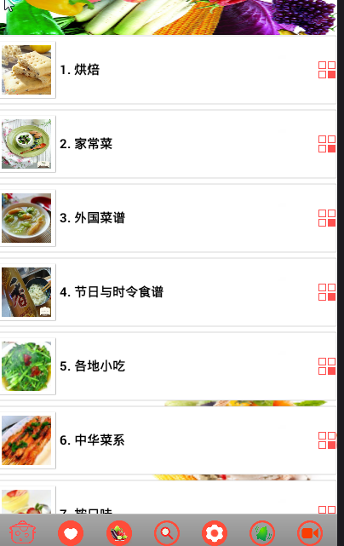

2食物的查找

SercherService**接口** 查找食物

参数：

成功 返回id

不成功 errcord

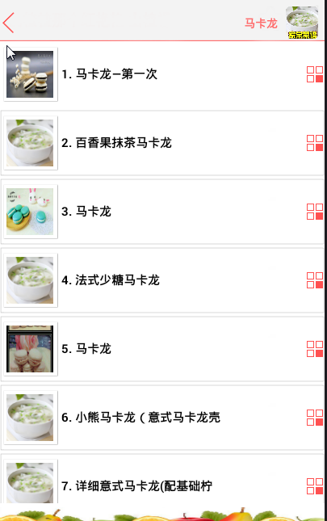

3单个食物的详情

http://apis.juhe.cn/cook/queryid

请求参数：

|  |  |  |  |  |
| --- | --- | --- | --- | --- |
| 参数名 | 类型 | 是否必填 | 说明 | 值 |
| id | int | 是 | 菜谱的ID |  |
| dtype | string | 否 | 返回数据的格式,xml或json，默认json |  |

接口名称：

http://apis.juhe.cn/cook/queryid

以及相关的做法

包含自己的评论

参数：

成功 返回id

不成功null 评论失败

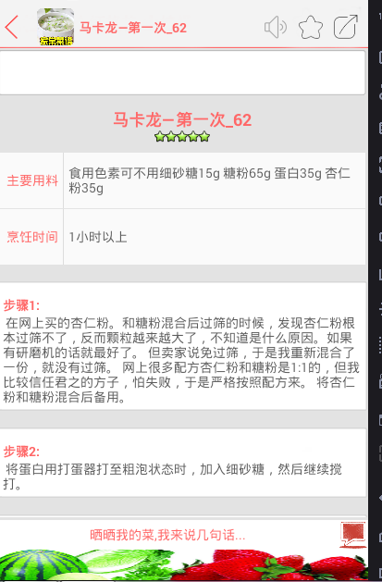

5 收藏界面

收藏 里面的 自己喜欢的菜谱和菜的名称 可以取消可以收藏

ShoucangService

参数是id

通过id 进行添加

成功0

不成功··返回 1



6用户的注册登录界面参数：

登录的方式（第三方）

成功 返回id

不成功 返回 false；

